ONGInfo, Aplicação para comunicação entre Organizações e Interessados

Danilo Augusto, Erica Alves, Fernando Fabio

Universidade Salvador (UNIFACS), Salvador Bahia.

029151060@unifacs.edu.br, 029141079@unifacs.edu.br, 042151056@unifacs.edu.br

***Abstract****. This project aims to develop a mobile application for Android, in order to manage the relationship between NGOs (non-governmental organizations) and interested people (volunteers or needy). The proposal is to make it possible for the user looking for an NGO (non-governmental organization) to find it with ease, in addition to being able to visualize the activities carried out by the NGO.*

***Resumo****. Este projeto tem como finalidade o desenvolvimento de uma aplicação mobile para Android, no intuito de gerir o relacionamento entre ONGs (Organizações não Governamentais) e pessoas interessadas (voluntários ou necessitados). A proposta é possibilitar que o usuário à procura de uma ONG (Organização não governamental) posso encontrá-la com facilidade, além de poder visualizar as atividades realizadas por ela.*

# 1. INTRODUÇÃO

De acordo com as pesquisas feitas pela Nonprofit Teck for Good, 92% das ONGs (Organizações Não Governamentais) tem Web Site no qual 78% são compatíveis para dispositivos móveis em sua nativa configuração, as ONGs (Organizações Não Governamentais) brasileiras por exemplo têm crescido consideravelmente. Há vários fatores que contribuem para este crescimento, como por exemplo a força da articulação e das ações em redes, tanto dos movimentos quanto das próprias ONGs (Organizações Não Governamentais).

Muitos movimentos e organizações sociais conseguem articular-se nacionalmente e atuar em redes como MST, o movimento indígena, o movimento das mulheres trabalhadoras rurais e etc. Proliferando assim incontáveis redes e fóruns temáticos de discussão e ação conjunta. Tais fatos, leva a ABONG (Associação brasileira de ONG) a ganhar densidade e projeção em nível nacional e internacional (ARMANI, 2001). E a partir de tais fatos, vê-se a necessidade de algo que faça com que toda essa gama possa ser compartilhada e interagida com a população através de meios mobile, considerando as estatísticas do IBGE (Instituto Brasileiro de Geografia e Estatística) que apontou em 2016 o quantitativo de 138 milhões de brasileiros usuários de smartphone.

# 2. JUSTIFICATIVA

**O trabalhado voluntário não tem direito à remuneração e ás vezes nem direito ao auxílio nos gastos decorrentes da atividade que realiza, como transporte, vestuário, alimentação, etc (**FERREIRA, 2000**). Há diversas pessoas que abdicam do privilégio de possuir um trabalho remunerado para dedicar suas vidas em prol de alguma causa, dedicam seu tempo para ajudar aqueles que necessitam. A partir do entendimento de voluntariado, surgiu a ideia de criar algo que proporcione facilidade nesta ação, seja para a gerência por parte das ONGs, quanto para facilidade de procura por parte dos interessados.**

**As ONGs** (Organizações Não Governamentais) **têm ganhado força e densidade** (ARMANI, 2001)**, porém, nem todas possuem suas atividades divulgadas. Pessoas interessadas precisam acessar site a site para verificar o trabalho de ONGs, a fim de identificar qual irá participar, muitas vezes não encontrando que procura ou encontrando organizações em outros estados. A proposta de criação da aplicação deseja atender a essas pessoas, centralizando a informação das ONGs cadastradas, e possibilitando uma busca mais local. Este perfil atende para voluntariados e pessoas que necessitam do apoio destas organizações para melhorar de vida.**

**Além de contemplar a necessidades do perfil de pessoa, a aplicação visa atendar as organizações que não possui recursos suficientes para divulgar e gerenciar sua causa. Para os núcleos deficientes de marketing, sites e recurso de interação com uma grande massa populacional, a proposta do ONGInfo é conceder a estes núcleos uma plataforma gratuita para que eles possam divulgar seus trabalhos além de interagir com quem possui interesse na causa.**

# 3. METODOLOGIA

Para o desenvolvimento do sistema, foi feita a utilização do Android Studio, um ambiente de desenvolvimento integrado para a plataforma Android. A escolha é dada pelo fato do mesmo oferecer inúmeros recursos que facilitam no momento do desenvolvimento, aumentando a produtividade.

O Android Studio nos da uma gama de possibilidades e possui interface amigável, facilitando a implementação. O Android Studio também traz a possibilidade de utilizar emuladores de smartphones, tendo variedade de versões, possibilitando testes da aplicação em versões e aparelhos diferentes, evitando possíveis erros de versões e modelos.

A infraestrutura ficará por conta do Firebase, uma plataforma dedicada e SDK (Kit de desenvolvimento de software). O recurso escolhido tem a proposta de facilidade e uma quantidade considerável de serviços disponíveis, disposição de serviços de banco de dados diretamente da nuvem e em tempo real, e disponibilização de serviços de testes (como o Test Lab, serviço de teste do aplicativo em diferentes tipos de dispositivos).

O Firebase disponibiliza todo o processo de autenticação de usuários, além de possibilitar integrar a ferramenta de login ao Facebook e Gmail. Está ferramenta torna o login mais seguro, além de diminuir tempo de implementação, considerando que a autenticação já foi desenvolvida. Também permite controlar quem pode ler ou escrever no banco de dados, restringindo ao usuário de login ou não.

O recurso de destaque do Firebase será o Realtime Database. Esta ferramenta possibilita, como o próprio nome descreve, manter uma conexão com o banco de dados em tempo real. Sempre que o banco for alterado, ele automaticamente disponibiliza as alterações, sem que seja necessário que a aplicação fique requisitando as alterações. Outra característica desta ferramenta é o armazenamento offline: Caso o dispositivo não tenha conexão com a internet no momento em que realizar uma alteração, as alterações são gravadas no próprio smartphone e, no momento em que estiver com uma conexão com a internet, estas alterações são salvas na base de dados.

# 4. RESULTADOS

Os seguintes requisitos funcionais e não funcionais descritos abaixo devem auxiliar na personificação do aplicativo.

**Tabela 4.1: Essa tabela lista todos os requisitos funcionais e não funcionais do ONGInfo**

|  |  |  |  |  |  |  |  |  |
| --- | --- | --- | --- | --- | --- | --- | --- | --- |
| TIPO | DESCRIÇÃO |  |  |  |  |  |  |  |
| RF | Gerenciar Usuários |  |  |  |  |  |  |  |
| RF | Buscar Organização |  |  |  |  |  |  |  |
| RF | Gerenciar Serviço de CHAT | |  |  |  |  |  |  |
| RF | Gerenciar Eventos |  |  |  |  |  |  |  |
| RF | Emitir relatório de atividades | |  |  |  |  |  |  |
| RF | Emitir alerta de evento | |  |  |  |  |  |  |
| RF | Emitir Relatório Lista de ONGs | |  |  |  |  |  |  |
| RNF | Gerar relatórios em PDF | |  |  |  |  |  |  |
| RNF | Autenticação de cadastro por e-mail | |  |  |  |  |  |  |
| RNF | Tempo de resposta de cadastrar evento não deve ultrapassar 60 segundos. | | | | | | | |
| RNF | Gerenciamento de banco de dados SQL | | |  |  |  |  |  |
| RNF | Banco de dados de evento deve ser atualizado em tempo real | | | | |  |  |  |

4.1.1 [RF001] Gerenciar Cadastro

O software deve permitir ao usuário a função de gerenciar senha, e informações do usuário.

Entrada: Dados de usuário.

Processo: Alterar informações do usuário.

4.1.2 [RF002] Buscar Organização

O software deve permitir ao usuário a busca de ONGs aplicando filtros: localidade, nome, categoria.

Entrada: Chave de busca e/ou filtros

Saída: Listagem de ONGs dentro do escopo selecionado

4.1.3 [RF003] Gerenciar Serviço de CHAT

O software deve auxiliar para o usuário PESSOA gerenciar o serviço de chat, redirecionando o usuário para o WhatsApp no momento que selecionar o número da ONG

Entrada: Número da ONG.

Saída: Conversa aberta no WhatsApp.

4.1.4 [RF004] Gerenciar Eventos

O software deve permitir ao usuário ONG a função de organizar eventos, assim como cancelar e modificar data e local.

Entrada: Dados de evento.

Processo: Cadastrar/Alterar/Deletar especificações do evento.

Saída: Evento atualizado.

4.1.5 [RF005] Emitir Relatório de Atividades

O software deve permitir que usuário PESSOA emita relatórios de eventos das ONGs que participa.

Entrada: Dados de relatório.

Saída: Imprime um relatório com os dados específicos da utilização.

4.1.6 [RF006] Emitir Alerta de Evento

O software deve emitir alertas de evento para usuário PESSOA, das ONGs participantes.

Entrada: Dados de usuários.

Processo: Emissão de alertas a usuários cadastrados.

Saída: Emitir um alerta para o usuário com as informações ou mudanças no evento.

4.1.7 [RF007] Emitir Relatório Lista de ONGs

O software deve permitir a listagem de ONGs cadastradas para usuários sem login. Entrada: Usuário sem login

Saída: Imprime um relatório listando o nome das ONGs cadastradas

4.1.8 [RNF001] Gerar Relatório em PDF

O relatório deve especificadamente ser gerado em formatação PDF

4.1.9 [RNF002] Tempo de resposta de cadastrar evento não deve ultrapassar 60 segundos.

A disponibilidade de cadastrar eventos não deve demorar mais que 1 minuto de espera.

4.1.10 [RNF003] Gerenciamento de banco de dados em SQL

O software deve ser implementando em linguagem SQL para a modelagem do banco de dados

4.1.11 [RNF004] Autenticação de cadastro por e-mail

O software deve enviar uma mensagem para o e-mail cadastrado, para autenticação do cadastro de usuário realizado.

Entrada: E-mail do usuário.

Processo: Comunicação com servidor de e-mail para envio de link de autenticação

Saída: Acesso concedido a aplicação

4.1.12 [RNF005] Banco de dados de evento deve ser atualizado em tempo real

O banco de dados ao cadastrar eventos deve atualizar automaticamente a quantidade de eventos existentes.

4.2 Diagramas do aplicativo

Este modelo tem como objetivo mapear as tabelas e os relacionamentos presentes na aplicação, atendendo aos requisitos funcionais e não funcionais.

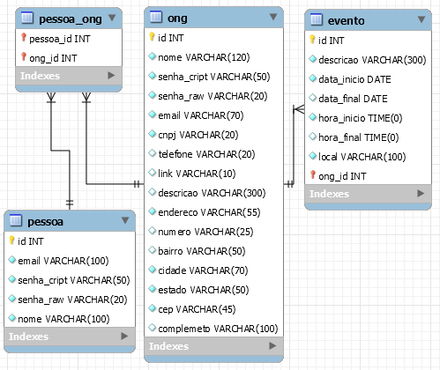**Figura 4.2: Essa figura representa a modelagem do banco de dados do ONGInfo**

A aplicação terá perfil de pessoa e de organização. Para Organização, será possível descrever a causa que defende e cadastrar eventos e campanhas relacionados ao trabalho realizado pela ONG (Organização Não Governamental). O perfil de pessoa pode ser acessado por quem deseja ajudar a causa ou quem necessita da ajuda fornecida pela organização.

O objetivo de disseminação da informação é obtido na funcionalidade de adicionar ONGs (Organizações Não Governamentais) como participantes e ter o acesso a seus eventos no perfil de pessoa. Além da organização poder adicionar link do seu website, para ONGs (Organizações Não Governamentais) que não possuem este recurso, ainda é possível manter o contato a partir do envio de e-mail. A geração de PDF da listada de próximos eventos está inclusa ao desenvolvimento do perfil de pessoa, onde até aqueles que não possuem acesso a smartphone, terão acesso a informação em arquivo (.PDF) ou impressa. Os usuários são muito importantes para o movimento e melhoria da aplicação, sendo assim, terá uma área para contato com desenvolvedores, no intuito de facilitar o feedback e aprimoração do aplicativo.

4.3 Imagens de algumas interfaces do aplicativo:

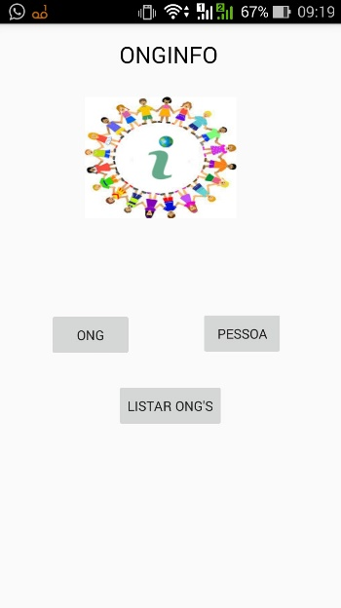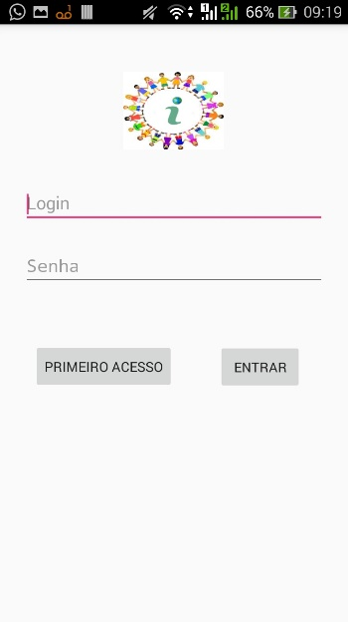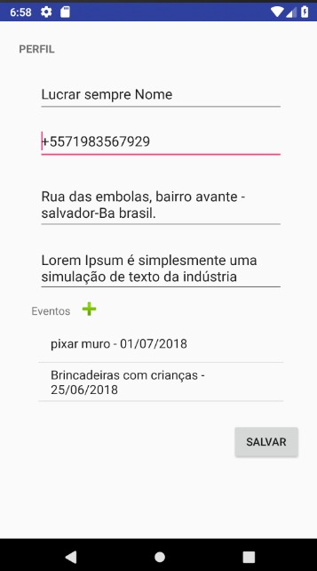

Tela Inicial Tela de Login Perfil de ONG por pessoa

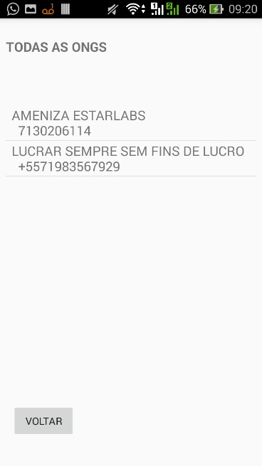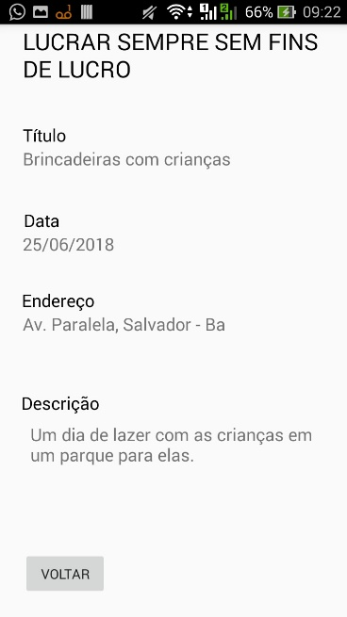

Listagem de ONGs sem acesso Edição de dados da ONG

Perfil ONG

4.4 Link para repositório no GitHub:

<https://github.com/AugsutoDC/OngInfo.git>

# 5. REFERÊNCIAS

PINTO, Céli Regina Jardim. As ONGs e a Política no Brasil: Presença de Novos Atores. Disponível em: <http://www.scielo.br/pdf/%0D/dados/v49n3/a08v49n3.pdf>. Acesso em: 20 mar. 2018

ARMANI, Domingos. O desenvolvimento institucional como condição de Sustentabilidade das ong no brasil. Disponível em: <http://www.projeccia.com.br/images/download/organizacional/Domingos-Armani-O-desenvolvimento-institucional.pdf>. Acesso em: 19 mar. 2018

FERREIRA, Victor Claudio Paradela. ONGs no Brasil: um estudo sobre suas características e fatores que têm induzido seu crescimento. Disponível em: <https://bibliotecadigital.fgv.br/dspace/handle/10438/3266>. Acesso em: 21 mar. 2018

CARRIO, Rosinha Machado. Organizações privadas sem fins lucrativos: a participação do mercado no terceiro setor. Disponível em: Tempo soc. vol.12 no.2 São Paulo Nov. 2000 <http://www.scielo.br/scielo.php?script=sci_arttext&pid=S0103-20702000000200015 >. Acessado em: 24 abr. 2018